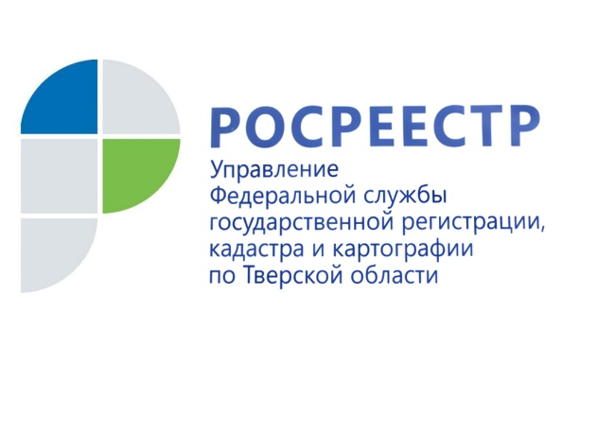 ПРЕСС-РЕЛИЗ

Изменения, продиктованные временем
29 июня 2020 года - В Государственную Думу внесён законопроект, направленный на повышение качества и доступности государственной услуги по осуществлению кадастрового учёта объектов недвижимости и государственной регистрации прав на них. Законопроект в числе прочего предусматривает право ФГБУ «Федеральная кадастровая палата Росреестра» в случаях, установленных Правительством Российской Федерации, выполнять кадастровые работы.

Данный законопроект закрепляет ряд полномочий органа регистрации прав за ФГБУ «ФКП Росреестра» и полномочия по выполнению кадастровых работ в качестве «государственного кадастрового инженера» в установленных Правительством РФ случаях. Предлагаемые изменения не содержат положений, предусматривающих какую-либо монополию государственного учреждения на осуществление кадастровой деятельности и деятельности по подготовке документов для внесения сведений в реестр границ.

Согласно реестру кадастровых инженеров в Тверской области зарегистрировано 703 кадастровых инженера. В то же время число кадастровых инженеров, осуществляющих кадастровую деятельность в части подготовки межевых (технических) планов с целью постановки объектов недвижимости на кадастровый учёт, на территории Тверской области составляет 358. После принятия законопроекта все кадастровые инженеры будут также продолжать работать в рамках единого правового поля на условиях, предусмотренных законодательством о конкуренции.

Заместитель руководителя Управления Росреестра по Тверской области Ольга Новосёлова: «Подготовка законопроекта о государственном кадастровом учёте назрела в связи с требованиями сегодняшних реалий, а его принятие будет способствовать поддержке реализации масштабных государственных задач. Среди них -завершение кадастрового учёта государственного имущества, определение границ лесничеств, особо охраняемых природных территорий федерального значения, границ между субъектами Российской Федерации и других объектов публичного характера».

В настоящее время в тверском регионе ведутся работы по установлению границ Тверской области как субъекта РФ, сведения о которых должны быть внесены в Единый государственный реестр недвижимости (ЕГРН) до конца 2020 года. Кроме того, в регионе необходимо оптимизировать работы по внесению в ЕГРН границ населённых пунктов и территориальных зон. В настоящее время ЕГРН содержит сведения о границах 912 населённых пунктов Тверской области (а это лишь 9,5% от общего числа населённых пунктов региона), а также о границах 93 территориальных зон (2,3 % от общего количества территориальных зон на территории Тверской области). В соответствии с целевой моделью по кадастровому учёту до конца 2020 года эти показатели должны достигнуть 80%. Именно поэтому, в случае принятия законопроекта, как нельзя кстати придётся помощь тверского филиала Федеральной кадастровой палаты в качестве «государственного кадастрового инженера» в случае увеличения общего числа запросов на проведение кадастровых работ.

Кроме того, закрепление новых полномочий за Федеральной кадастровой палатой позволит повысить эффективность системы государственного кадастрового учёта и регистрации прав в целом. Прежде всего, в части минимизации количества приостановок и отказов, сокращения сроков и издержек заявителей.

Также законопроектом предусмотрено дальнейшее развитие электронного сервиса «Личный кабинет кадастрового инженера», что позволит вывести процесс информационного взаимодействия кадастрового инженера и органа регистрации на новый уровень и сделать его более прозрачным, доступным и эффективным.

О Росреестре
Федеральная служба государственной регистрации, кадастра и картографии (Росреестр) является федеральным органом исполнительной власти, осуществляющим функции по государственной регистрации прав на недвижимое имущество и сделок с ним, по оказанию государственных услуг в сфере ведения государственного кадастра недвижимости, проведению государственного кадастрового учета недвижимого имущества, землеустройства, государственного мониторинга земель, навигационного обеспечения транспортного комплекса, а также функции по государственной кадастровой оценке, федеральному государственному надзору в области геодезии и картографии, государственному земельному надзору, надзору за деятельностью саморегулируемых организаций оценщиков, контролю (надзору) деятельности саморегулируемых организаций арбитражных управляющих. Подведомственными учреждениями Росреестра являются ФГБУ «ФКП Росреестра» и ФГБУ «Центр геодезии, картографии и ИПД».

Контакты для СМИ
Макарова Елена Сергеевна
помощник руководителя
Управления Росреестра по Тверской области

+7 909 268 33 77, (4822) 34 62 24

69_press_rosreestr@mail.ru
www.rosreestr.ru
https://vk.com/rosreestr69
170100, Тверь, Свободный пер., д. 2

